図画工作科学習指導案

日 時 令和 年 月 日（ ）
第 校時 ： ～ ：
学校名
対 象 第 学年 組 名
会 場 階 図画工作室
授業者

１ 題材名 「 かみ カミ 紙 で図工室が大変身！！」 Ａ表現（１）イ（２）イ

２ 題材の目標
（１）「知識及び技能」に関する目標
・自分の感覚や行為を通して、形や色、紙の並べた感じ、折った感じ、積み上げた感じや活動する図画工作室の感じがわかる。
・紙の並べ方や折り方、積み上げ方のなど、身体全体を働かせ、活動を工夫してつくる。
（２）「思考力・判断力・表現力」に関する目標
・並べたり、折ったり、積み上げたりした紙の形や色、活動する図画工作室の感じを基に、自分のイメージを広げながら、造形的な活動を思い付き、どのように活動するか考える。
・自分たちの作品の造形的なよさや面白さ、いろいろな表し方などについて、感じ取ったり考えたりし、自分の見方や感じ方を広げる。
（３）「 学びに向かう力、人間性等」に関する目標
・紙を並べたり、折ったり、積み上げたりしながら、つくりだす喜びを味わうとともに、形や色などに関わり楽しく豊かな生活を創造しようとする。

３ 題材の評価規準
ア 知識・技能 | イ 思考・判断・表現 | ウ 主体的に  学習に取り組む態度
- 紙の並べた感じ、折った感じ、積み上げた感じや活動  する図画工作室の感じがわ  かっている。  - 身体全体の感覚を働かせ紙の並べ方や折り方、積み上げ方などを組み合わせ、活動を工夫してつくることができる。 | - 並べたり、折ったり、積み上げたりした紙の形や色、活動する図画工作室の感じを基に、自分のイメージを広げながら、造形的な活動を思い付き、どのように活動するか考えている。  - 自分たちの作品の造形的なよさや面白さ、いろいろな表し方などについて、感じ取ったり考えたりし、自分の見方や感じ方を広げている。 | - 紙を並べたり、折ったり、積み上げたりしながら、一人でつくったり、友人と話し合ったりしながら活動を楽しんだり、友人の活動をみたりすることを楽しんでいる。
４ 指導観
- 題材観
本題材は、小学校学習指導要領(平成29年３月告示) 図画工作、
〔第３学年及び第４学年〕 ２ 内容
Ａ 表現
（１） 表現の活動を通して、発想や構想に関する次の事項を身に付けることができるよう指導する。
ア 造形遊びをする活動を通して，身近な材料や場所などを基に造形的な活動を思い付くことや，新しい形や色などを思い付きながら，どのように活動するかについて考えること。
（２） 表現の活動を通して、技能に関する次の事項を身に付けることができるよう指導する。
ア 造形遊びをする活動を通して，材料や用具を適切に扱うとともに，前学年までの材料や用具についての経験を生かし，組み合わせたり，切ってつないだり，形を変えたりするなどして，手や体全体を十分に働かせ，活動を工夫してつくること。
Ｂ 鑑賞
- 鑑賞の活動を通して，次の事項を身に付けることができるよう指導する。
ア 身近にある作品などを鑑賞する活動を通して，自分たちの作品や身近な 美術作品，製作の過程などの造形的なよさや面白さ，表したいこと，いろいろな表し方などについて，感じ取ったり考えたりし，自分の見方や感じ 方を広げること。
〔共通事項〕
（１）「Ａ表現」及び「Ｂ鑑賞」の指導を通して、次の事項を身に付けることができるよう指導する。
ア 自分の感覚や行為を通して，形や色などの感じが分かること。
イ 形や色などの感じを基に，自分のイメージをもつこと。
を受けて設定した。
本題材はいろいろな大きさの白い紙をつかって活動する。それを並べたり、折ったり、積んだりする中で、いろいろな形状になる紙の面白さを感じ取りながら、図画工作室といろいろな紙の形の組合せを考えながら、活動を工夫してつくる造形遊びである。いろいろな大きさの紙を選び取り、広い場所に置いたり並べたりする中でイメージを広げたり、折ったり、積んだりする中で高さができたり、面白い形ができる中で、図画工作室の場所の感じにも気付いていくようにする。技能と発想力を発揮しながら、自分なりのイメージを広げて、活動を工夫して行う内容である。
（２）児童観（例）
第3学年の児童が造形遊びを図画工作室で行うのは初めてである。第2学年時には、コロナ禍
ということもあり造形遊びに制限があった。たくさんの材料に触れる中で活動を工夫し、友人と一緒に協働して活動するような題材は感染リスクを考えて行えていない。そのような実態から、「活動を工夫してつくる」という造形遊び自体を行うのが児童にとって初めての経験となる。それに対応し、児童が戸惑うことなく題材の目標に迫れるような工夫が必要である。紙はどの児童も触れたことのある身近な材料である。また、並べたり、折ったり、積み上げたりが簡単に行うことが出来、変化する形状をすぐに感じることができる。第1・2学年時での「絵や立体に表す」活動でも紙は多くの場面で使用してきた。その経験も踏まえながら、第３．４学年の「場所に関わる」造形遊びにおいて、新しい紙の可能性を見付けられるようにと本題材を設定した。
（３） 教材観
ア 材料である紙は3種類の大きさを用意する。15㎝×15㎝の正方形、15㎝×７㎝の長方形、
30㎝×5㎝の長方形である。並べ方を変えることによりイメージが変わるようにすることや、折って積み上げたりしやすいようにと考えた。3種類の紙とも1000枚程度準備し、児童が十分に活動できるようにする。

イ 紙は第1.2学年時にも多く使用した経験がある。第2学年時に行った「カッターナイフタワー」の経験を想起させ、紙は折ると立体的に形状が変わることを児童自らが気づけるようにする。全員の児童が操作し、加工することが簡単にできるので、造形遊びの目標である「活動を工夫してつくる」ことに取り掛かることができる。造形遊びが初めての第3学年の児童にとって最適な材料であると考えた。

ウ 造形遊びが初めてであるので、授業のめあてや授業の流れが児童に伝わるように説明をする。「造形遊びをします。造形遊びとは作品が残らないこと。活動を考えてやってみたり、やってみたことをやり直したり、またつくったりをたくさん繰り返しながら、工夫する力をつけます。」などを説明し活動のイメージをもたせる。めあてに向かって活動が開始できない児童には一緒に考えたり、友人の活動を見たりするようにして、発想の手助けを積極的に行う。

エ 材料を使って場所に関わったことが明確にわかるように、活動場所の全体が入るように動画を撮影しておく。次時にそれを見ることにより、徐々に場所が変化していく様子に気付かせる。それによって、題材の目標である「場所の感じが分かっている」を全員がわかるようにする。児童が行った活動はデジタルカメラでも撮影し、本時の振り返りの際に使えるようにする。

カ 材料と用具
(ｱ) 児童・生徒が用意するもの 筆記用具
(ｲ) 授業者が用意するもの 15㎝×15㎝の正方形、15㎝×７㎝の長方形、30㎝×5㎝の長方形の白画用紙
ふりかえりカード 活動の様子を撮影するタブレットPC
デジタルカメラ

５ 題材の指導計画と評価計画 (全2時間 )
時 | 目標 | 学習内容・学習活動 | 評価規準 |  | 評価方法等
 |  |  | 内容 | 記録
第１時  90分 | 並べたり、折ったり、積み上げたりした紙の形や図画工作室の感じからどのように活動するか考え、活動を工夫してつくる。 | ・学習内容を知る。  ・いろいろな大きさや形の紙を選んで、並べたり、つなげたり、折ったりしてみる。  ・図画工作室の場所を選んで、どこでどのように活動するかを考える。  ・活動の動画を見て、どのような活動ができたか学級で共有する。  ・ワークシートに振り返りを記入する。 | ア②  イ①  イ①  ア①  イ② | 〇 | 活動の様子の観察  ワークシート

６ 指導に当たって
- 学習形態等について、工夫したこと
活動場所を図画工作室とした。4月から図画工作室で活動している児童にとって、図画工作室を変身させる、という投げかけは、「え！！そんな活動もできるのだな。」とワクワクするものである。図画工作室では机やいすを場所の一部として扱い、その組合せの中で活動が広がる。また、机を寄せて広い場所を設定し紙を長く並べられるようにする。児童がやってみたい活動によって図画工作室の中での場所を選べるようにと考えた。
７ 本時（全90分中）
- 本時の目標
並べたり、折ったり、積み上げたりした紙の形や色、活動する図画工作室の感じを基に、自分のイメージを広げながら、どのように活動するか考え活動を工夫してつくる。
（２）本時の展開
時間 | ○学習内容 ・学習活動  □予想される児童の反応 | ■指導上の留意点・配慮事項 | 評価規準  (評価方法)
導入  15  分 | ・造形遊びの活動について知る。  ・題材について知る。  ・並べたり、つなげたり、折ったりできることを全員で実際に活動することで理解する。  〇一人３枚選んで、並べてみよう。つなげてみよう、積んでみよう。  □長く並べた。  □選ぶ紙によって違う並べ方ができるな。でこぼこな道みたいになったよ。  □つなげると長くなりそう。○○さんと繋がっちゃった。  □積むってどうやるの？  □折ったら積める。高くなりそう！  〇紙をどんどんつかって、図画工作室でどのようなことができるかを考えて、図画工作室を大変身させよう。  ・図画工作室の中で場所を選ぶ。  □たくさんつなげたいから広い床をつかおう。  展開55分  □階段みたいにしたいから椅子と机をつかいたいな。  □繋げていったら友達の作品と繋がったよ。迷路みたい。ここで遊びたいな。  □積んでいったらお城みたいになったよ。  □吊り下げてみたらそこから空飛ぶ道路みたいになった！！ここに紙を丸めて通してみたい。エレベーターみたいになるね。  □先生の話を聞いたら、○○さんが面白い活動をしていた。私もやってみたいな。  〇全員が行った活動を全員で見る。 | ・造形遊びは活動を工夫してつくる学習ということを児童にわかりやすく伝える。  いろいろな大きさの画用紙を、並べたり、つなげたり、積んだりしながら、  図画工作室を大変身させよう。  ■児童全員がスムーズに活動を工夫してできるように、並べる、つなげる、折る、とどんなことができるかをつくりながら考える。  ■それぞれの児童がつくった形からどんなイメージがするかを考えながら活動するように伝える。  ・学級全体でイメージを共有することにより、イメージ広がっていけるようにする。  ・場所の特徴を伝えながら、やりたい活動によって場所を選ぶように伝える。  ■活動の最中にイメージが変化する場合もあるので、活動場所が途中で変わってもよいことを伝える。  ・児童のイメージが広がるように、形の組合せの面白さや、場所を生かしている児童の取り組みを紹介する。 | ア②  活動の様子  イ①  活動の様子
片づけ  10分 | ・片付け  紙は同じ形のものを重ねて集める。
ふりかえり10分 | ・振り返りカードの記入  ・本時の活動を撮影した写真を見せて友人がどのような活動をしいたのかを鑑賞する。 | ・振り返りを通して、本時の目標に対しての実現状況等を確認する。 |  | ア①  イ②  振り返り  カード

（３）板書計画

学習活動の流れ

- ならべたり
つなげたり
つんだり
してみよう
- どこでどんなふうに
しようか考えよう。

- さあ、つくろう

- 片づけとふりかえり

並べる
写真

つなげる
写真
かみ カミ 紙 で
図画室が大変身！！

積む
写真

めあて
いろいろな大きさの画用紙を、並べたり、つなげたり、積んだりしながら、
図画工作室を大変身させよう。

分
まで

（４）振り返りカード
「かみ カミ 紙 で図工室が大変身！！」

年 組 名前
〇紙をならべたり、つなげたり、つんだりして、どのようなことを思いついて、
どのような活動できましたか。

〇友人の活動で見つけたことを書きましょう。

〇活動で当てはまるところに〇印をつけましょう。
とても楽しく活動できた |  | ふつうにできた |  | 思いつかず、楽しめなかった

表

※参考資料
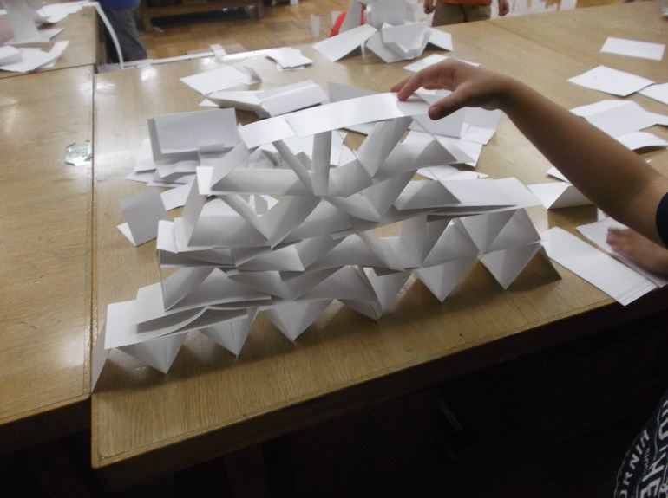
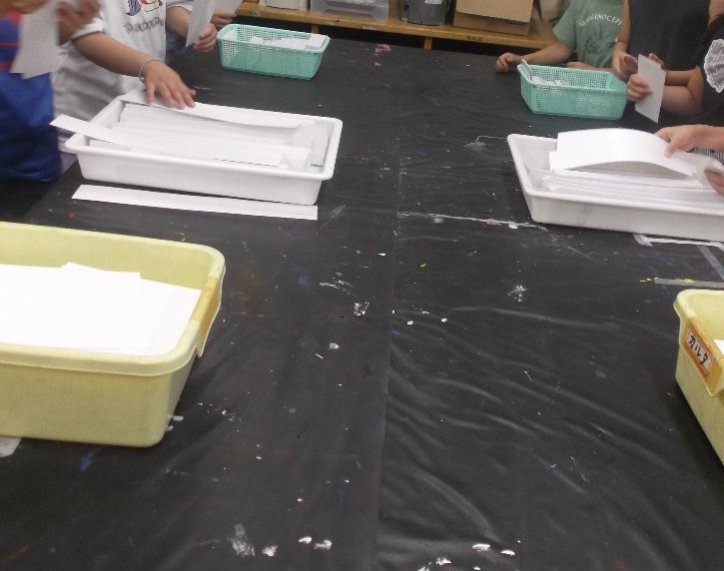
授業の様子

